РУКОВОДСТВО ПОЛЬЗОВАТЕЛЯ

Инструкция по интеграции системы «Своды» и системы «Медстат»
(Версия 01.11.2021)

Аннотация

Настоящий документ является инструкцией для пользователей системы «Своды» Мониторинг Здравоохранения по представлению отчетности Министерству/организации в сфере здравоохранения. Документ содержит сведения о выгрузке данных из программы «Медстат» / загрузке данных в программу «Медстат».

Содержание

Инструкция по интеграции системы «Своды» и системы «Медстат» 1
Перечень терминов 4
1 Выгрузка данных из программы Медстат 6
2 Авторизация в Системе 8
3 Интеграция с системой «Медстат» 11
3.1 Открытие формы «МЗ_Паспорт» 11
3.2 Выгрузка данных из Системы для загрузки в программу Медстат 13
3.3 Загрузка dbf из Медстат 20
4 Загрузка данных в программу Медстат 25

Перечень терминов
В настоящем документе приняты следующие термины:

Термин | Определение
Отчетная форма | Абстрактное обозначение набора ячеек с данными, логически объединенных с целью обеспечения единого представления и поведения с точки зрения предметной области
Отчетный период | Период времени, за который Орган исполнительной власти в сфере здравоохранения сдает определенные отчетные формы.
Цепочка сдачи отчетности | Структура, задающая иерархию сдачи отчетности среди учреждений
Компонент отчетного периода | Запись, позволяющая связать цепочку сдачи отчетности с пакетом форм
Отчетная форма | Абстрактное обозначение набора ячеек с данными, логически объединенных с целью обеспечения единого представления и поведения с точки зрения предметной области
Панель инструментов | Элемент, содержащий меню команд для работы c отчетными формами.
Орган исполнительной власти в сфере здравоохранения | Орган исполнительной власти в сфере здравоохранения субъекта Российской Федерации, который проводит сдачу отчетности, то есть составляет отчет по своей базе
Система | Информационно-аналитическая система «СВОДЫ» Мониторинг здравоохранения
Медстат | Система обработки статистической отчетности - программное обеспечение ФГБУ ЦНИИ организации и информатизации здравоохранения для сдачи годовой статистической отчетности в Министерство здравоохранения Российской Федерации
БД | База данных
.xlsx | Расширение файла программы для работы с электронными таблицами, созданной корпорацией Microsoft
.dbf | Расширение файла, формат хранения данных, используемый в качестве одного из стандартных способов хранения информации в системах управления базами данных
Web-браузер | Прикладное программное обеспечение для просмотра web-страниц, содержания web-документов, компьютерных файлов и их каталогов; управления web-приложениями; а также для решения других задач
Абонент | Учреждение, которое подлежит сдаче отчетности, то есть составляет отчет по своей базе
Офис | Учреждение, которое сводит и консолидирует отчеты, составленные абонентами
Центральный офис | Единственное учреждение, которое формирует итоговый отчет, единый по всей базе (то есть по всем отчетам, собранным по подчиненным учреждениям (Офисам и Абонентам))

Выгрузка данных из программы Медстат
Для выгрузки заполненных данных из программы Медстат необходимо выбрать пункт меню на панели инструментов Оператор – Обмен базами – Выгрузить из БД МЕДСТАТ (Рисунок 1).
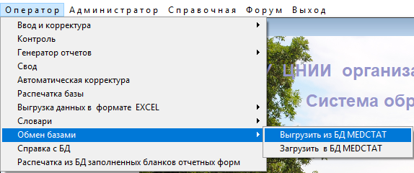
Рисунок 1. Выгрузка данных из программы Медстат
В открывшемся окне выбрать регион, форму по которой необходимо выгрузить данные, задать имя файла для выгрузки, проставить флажок «Создать DBF-файл для перевода в XLSX» и нажать «Форма по 1 территории», файл выгрузится в директорию VFILE (Рисунок 2).
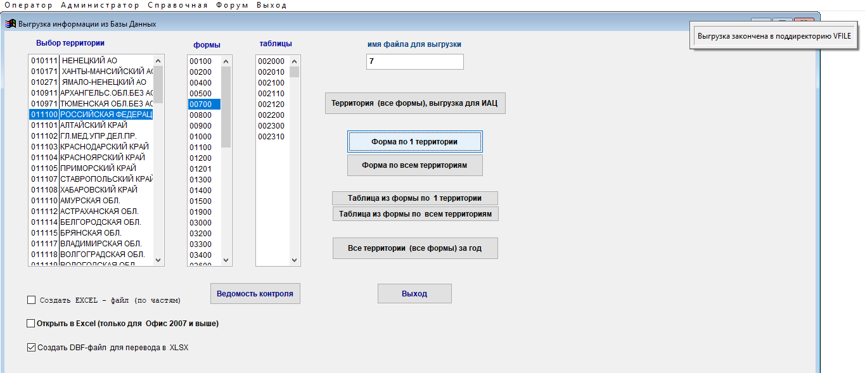
Рисунок 2. Задание параметров выгрузки данных из программы Медстат
Открываем директорию VFILE для просмотра результата выгрузки, выбрать файл «ЗаданноеНазвание_х.DBF» (Рисунок 3).
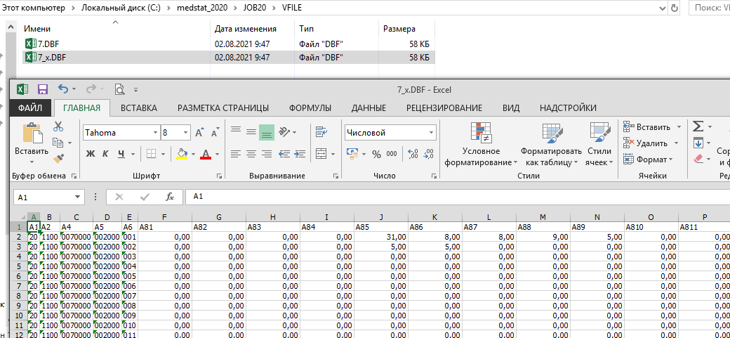
Рисунок 3. Выгруженный файл .DBF из программы Медстат

Авторизация в Системе
Начало работы с Системой «Своды» содержит следующую последовательность действий:
- запуск Web-браузера двойным нажатием левой кнопки мыши по его ярлыку на рабочем столе или одним нажатием на панели инструментов, либо нажать на кнопку «Пуск» и в открывшемся меню выбрать пункт, соответствующий используемому Web -браузеру;
- в открывшемся окне в адресной строке ввести адрес Системы;
- после этого откроется окно авторизации в Системе (Рисунок 1).
Рисунок 1. Окно авторизации в Системе
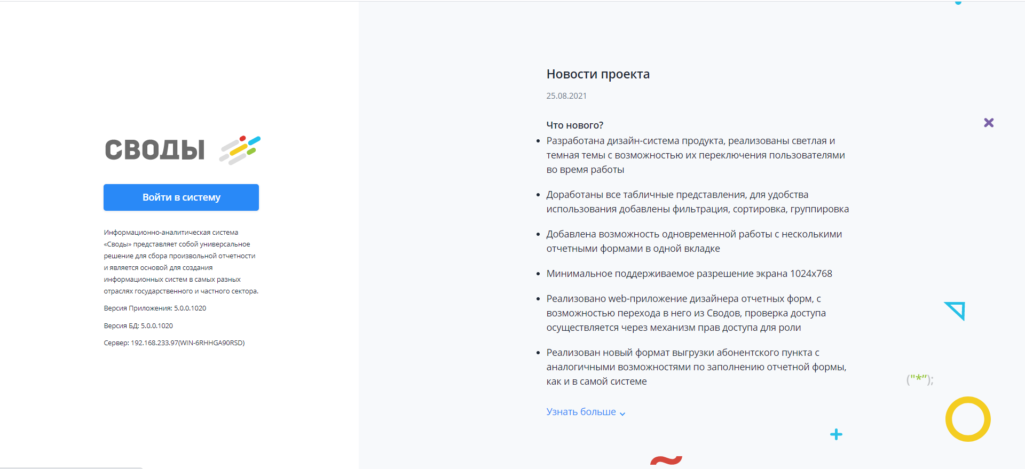

- нажать кнопку «Войти в систему», ввести данные учетной записи (Логин/Пароль) – Вход (Рисунок 2).
Рисунок 2. Окно «Вход в систему»
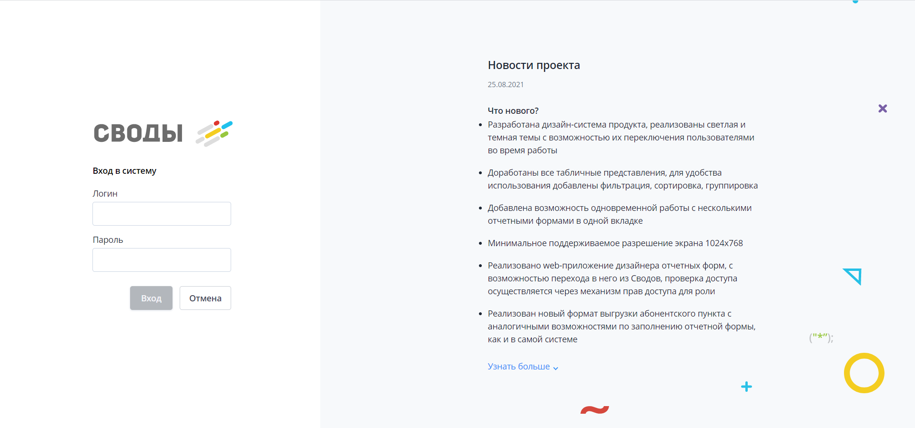

- после этого откроется главное окно Системы (Рисунок 3).
Рисунок 3. Главное окно Системы
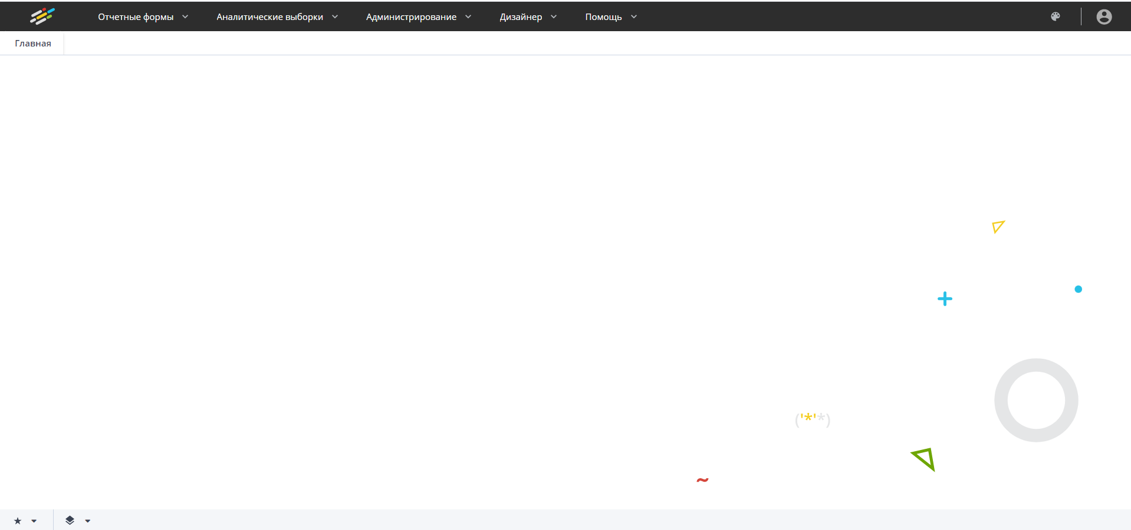

- в Системе необходимо нажать на кнопку «Отчетные формы» - «Список отчетных форм» (Рисунок 4).

Рисунок 4. Список отчетных форм
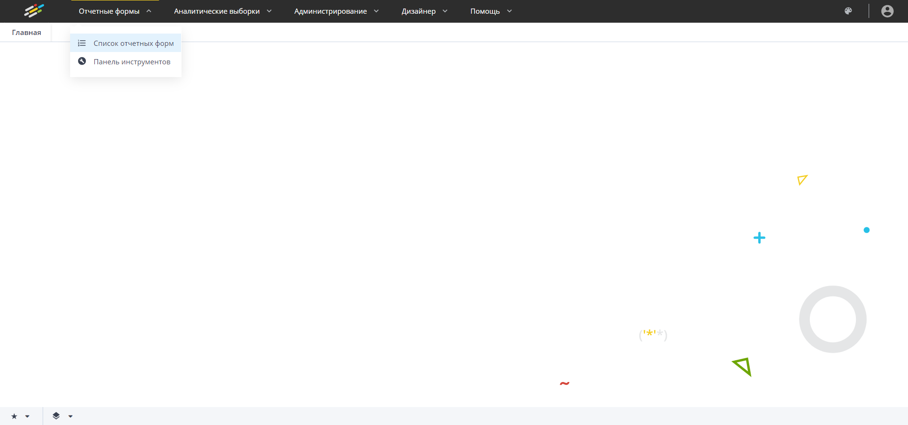

Интеграция с системой «Медстат»

Открытие формы «МЗ_Паспорт»
Для открытия формы «МЗ_Паспорт» необходимо выполнить следующую последовательность действий.
Нажать на кнопку «Список отчетных форм» справа в меню Системы. После этого откроется вкладка «Отчетные формы».
В выпадающем списке отчетных периодов выбрать строку с названием периода (Рисунок 5).

Рисунок 5. Отчетные периоды
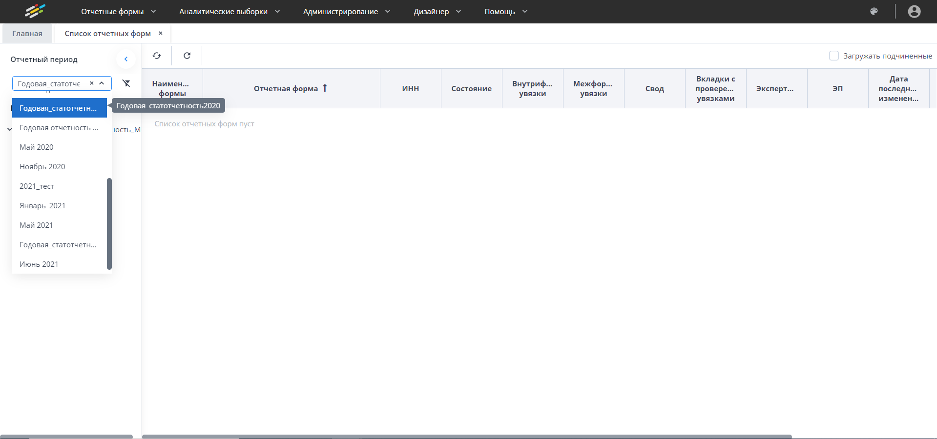

В цепочке сдачи отчетности раскрыть необходимый компонент, выбрать свое учреждение (Рисунок 6).

Рисунок 6. Выбор учреждения

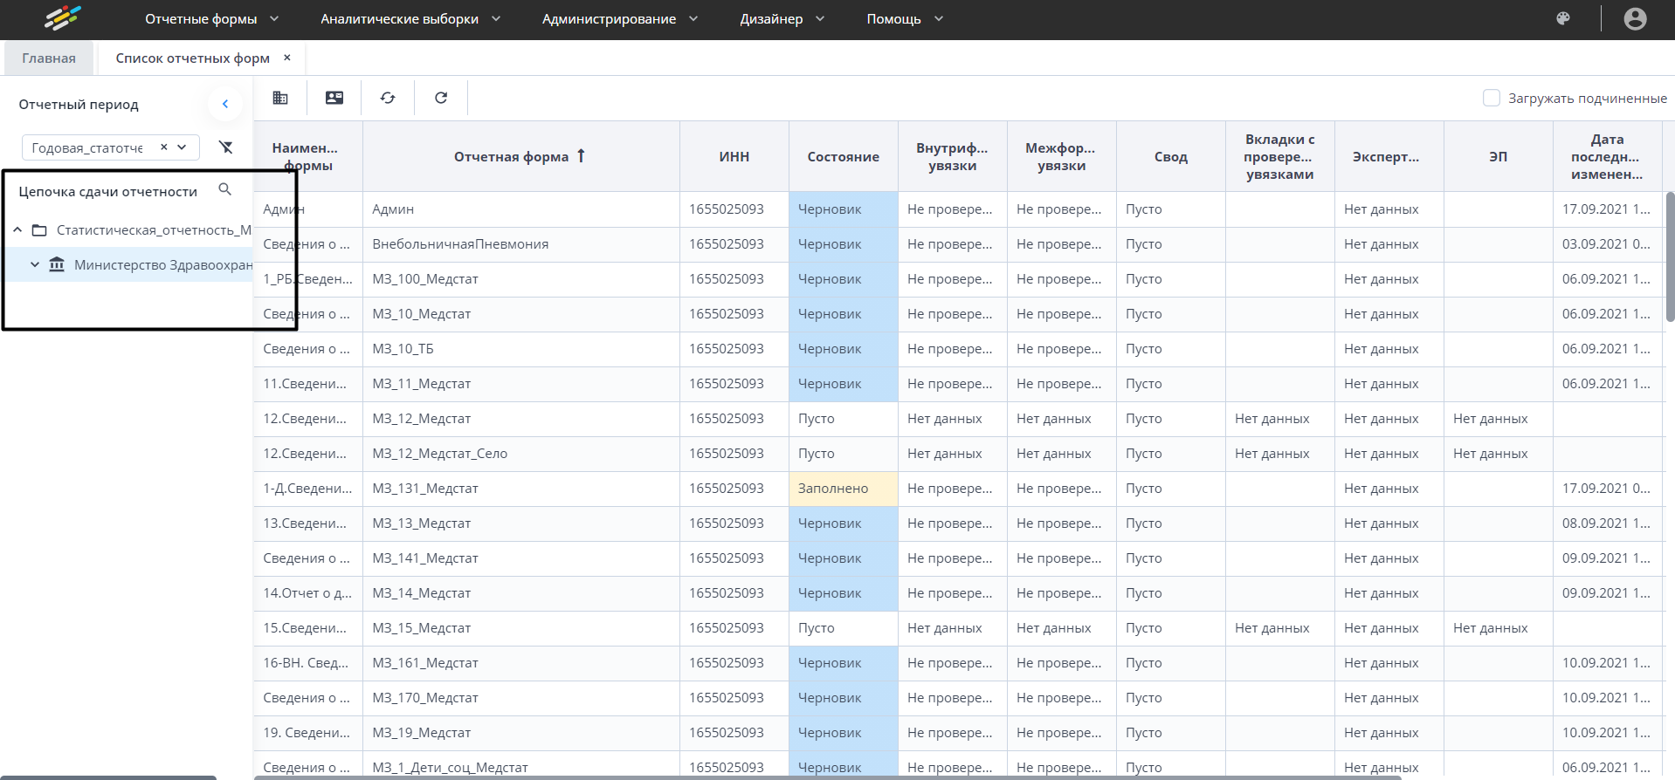

Выделить строку с названием формы, двойным кликом по строке открыть форму МЗ_Паспорт (Рисунок 7).

Рисунок 7. Открытие отчетной формы
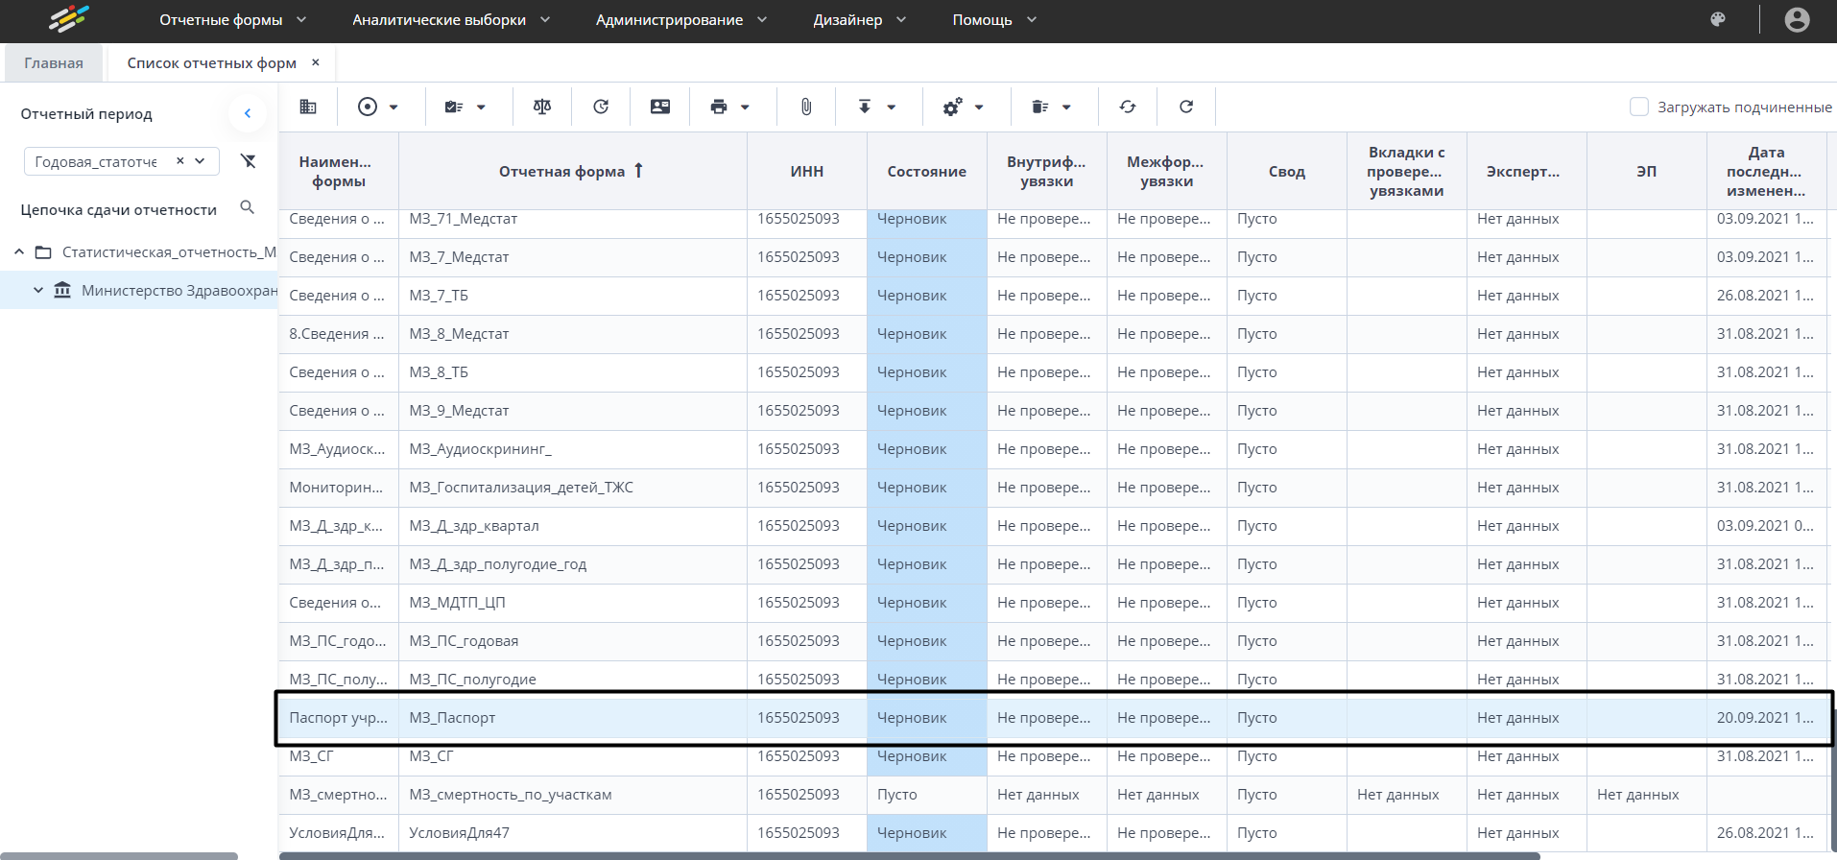

Выгрузка данных из Системы для загрузки в программу Медстат
Для выгрузки данных из Системы и для дальнейшей загрузки данных в программу Медстат на панели инструментов необходимо выбрать Обработки – Выгрузка dbf в Медстат (Рисунок 8).
Рисунок 8. Обработка «Выгрузка dbf в Медстат»
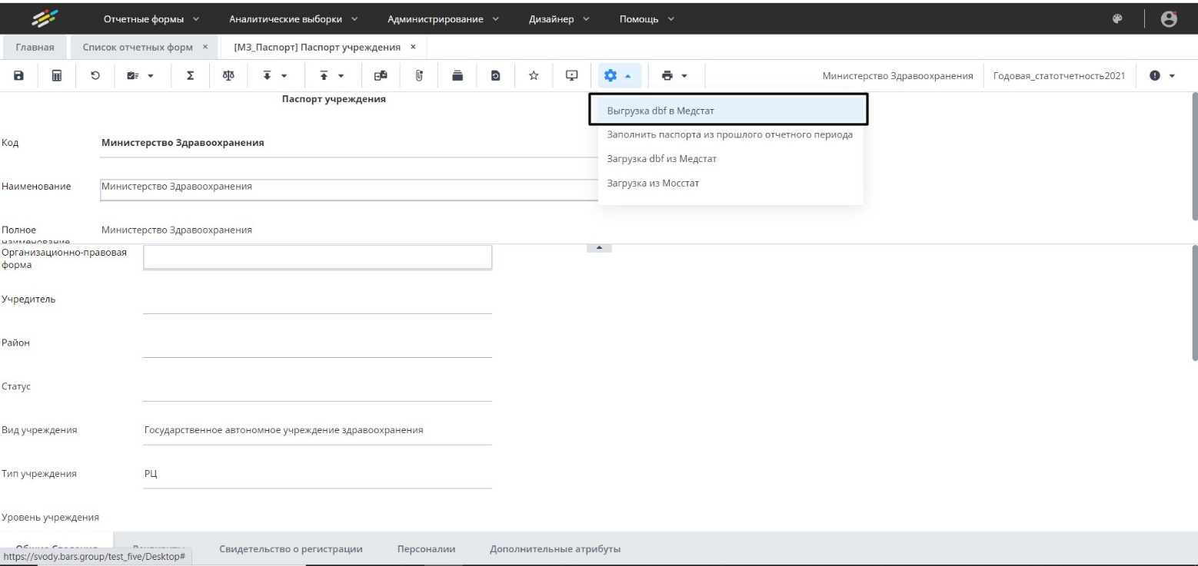

Откроется окно с пользовательскими параметрами (Рисунок 9).
Рисунок 9. Пользовательские параметры «Выгрузка dbf в Медстат»
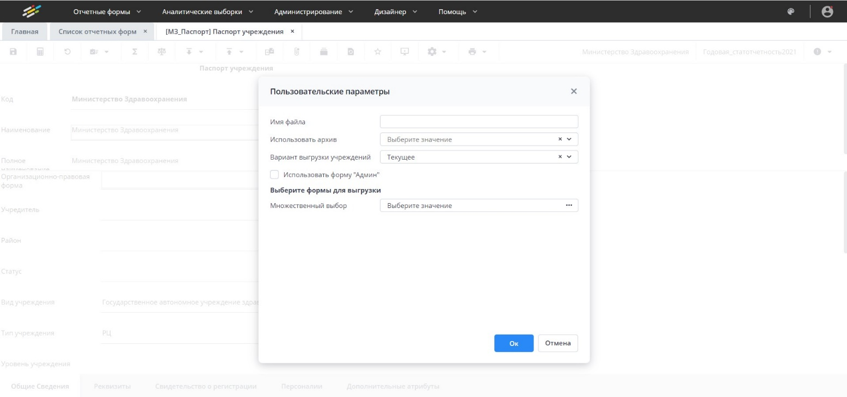

В данном окне:
1 параметр – «Имя файла» необходимо указать наименование файла, в наименовании не должно быть скобок и только числовых значений, после выгрузки если в наименовании файла только числовые значения, то к наименованию файла прибавится «_х».
2 параметр – «Использовать архив», по умолчанию пусто, из выпадающего списка можно выбрать следующие пункты:
- С_Поражением_ЦНС
- БезСтатуса
- Ведомственные
- Министерство образования
- Министерство соцзащиты
- Муниц свод
- Муниц свод гос
- Муниц свод негос
- Муниц свод села (с ПУ)
- Общий архив
- Подчинение региона (муниц свод + регион свод)
- Региональный
- Региональный (село)
- Террит свод (муниц свод + регион свод + федерал...)
- Территория село (муниц свод + регион свод + федерал свод)
- Федеральные
- ЦНС
Если указан архив, то вместо формы данные будут грузится из архива (наименование архива должно совпадать с тем параметром, что вы выбрали). Если в форме нет такого архива, то возьмет ее текущие данные.
Особенности параметров:
"C_Поражением_ЦНС" - если выгружают форму с кодом "0410000", то добавляются данные по форме "0410200" или "0410100".
"Территория село (муниц свод + регион свод + федерал свод)" - код формы начинается на "МЗ_12" и данные грузятся из архива, то в атрибуте "A4" код заменится на "01201".
"Министерство образования" - код формы "МЗ_54" заменится на "05401".
"Министерство соцзащиты" - код формы "МЗ_54" заменится на "05402".
"ЦНС" - код формы "МЗ_41" заменится на "04102", если не выбрать ЦНС, то код формы заменится на "04101".
3 параметр – «Вариант выгрузки учреждений», является выпадающим списком, в котором можно выбрать один из 3 пунктов в зависимости от типа учреждения.
Если учреждение имеет тип «Абонент», то для выбора предоставляется только пункт «Текущее» - данные будут выгружены по текущему учреждению, на котором открыта отчетная форма «МЗ_Паспорт».
Если учреждение имеет тип «Офис» или «Центральный офис», то для выбора предоставляются следующие 3 пункта:
- «ТекущееПлюсВсеДочерние» - данные будут выгружены по текущему учреждению, на котором открыта отчетная форма «МЗ_Паспорт», а также и по всем дочерним учреждениям;
- «Текущее» - данные будут выгружены по текущему учреждению, на котором открыта отчетная форма «МЗ_Паспорт»;
- «ВсеДочерние» - данные будут выгружены по всем дочерним учреждениям.
4 параметр – «Использовать форму «Админ», флажок проставляется если в формах имеются коды отличные от кодов в программе Медстат (Рисунок 10).

Рисунок 10. Отличия кодов зафиксированные в форме «Админ»
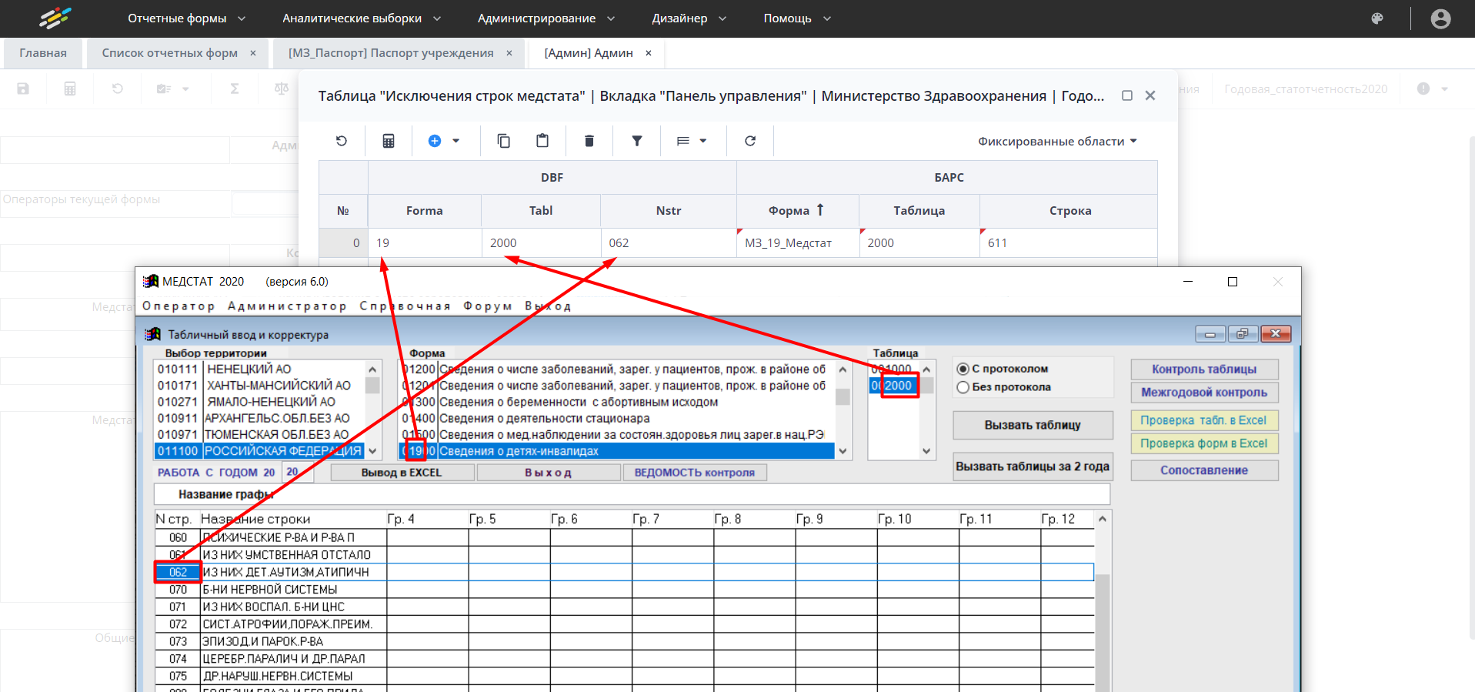

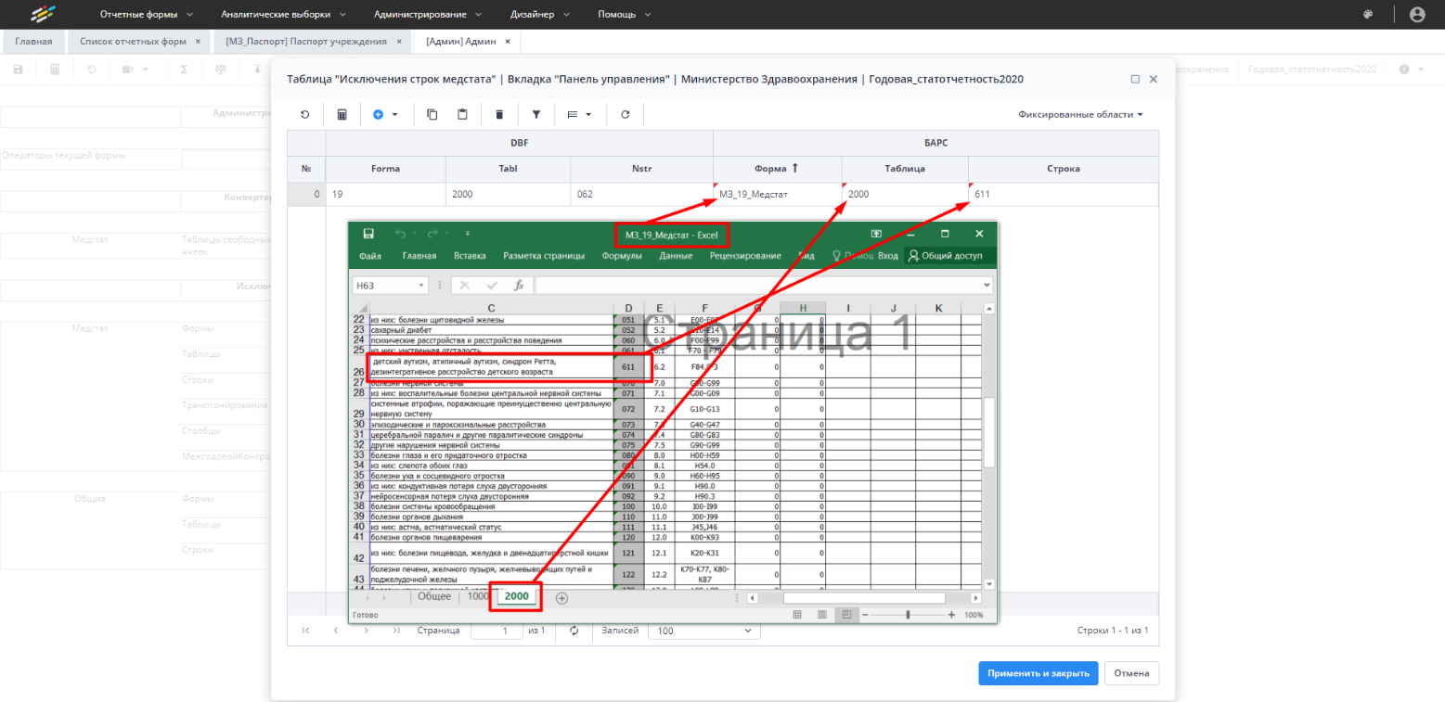

5 параметр – «Выберите формы для выгрузки», необходимо нажать на кнопку «», откроется окно со списком отчетных форм (Рисунок 11) имеющемся в выбранном отчетном периоде, для удобства поиска можно по выбранному столбцу отфильтровать данные (Рисунок 12).
Рисунок 11. Список форм отчетного периода
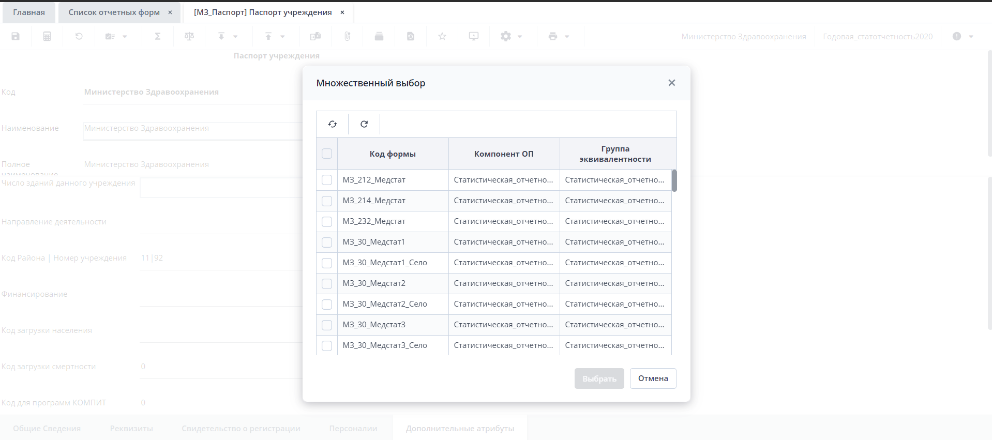

Далее необходимо указать необходимые параметры загрузки и нажать кнопку «ОК». После этого начнется выгрузка данных по выбранной/выбранным формам согласно заранее заданным параметрам.
По результатам выгрузки выйдет соответствующее сообщение (Рисунок 12). Файл формируется во вложениях (Рисунок 13), сформированный файл можно выгрузить на ПК (Рисунок 14). Пример выгруженных данных представлен на Рисунке 14.
Рисунок 12. Результаты сверки данных
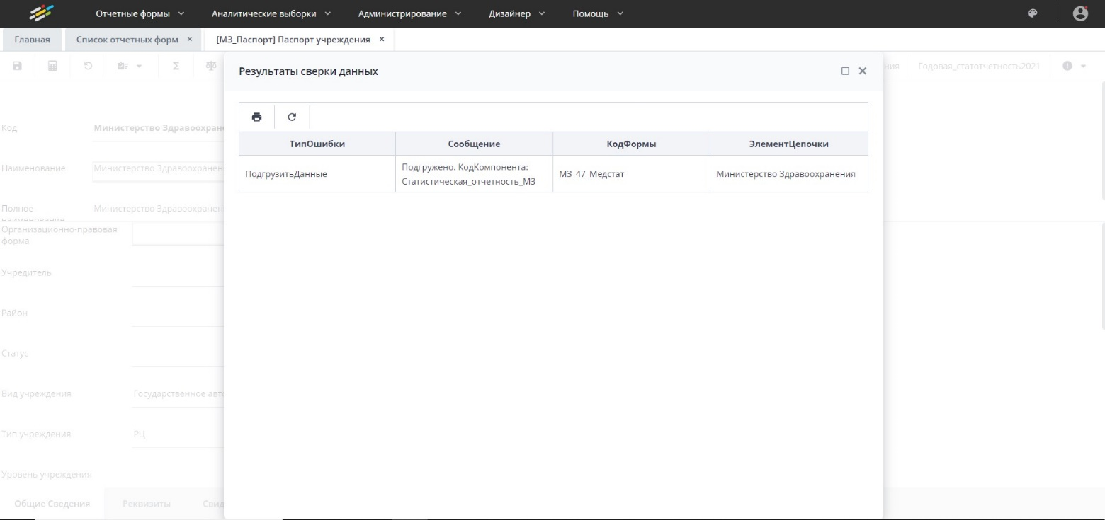

Рисунок 13. Вложения. «Выгрузка dbf в Медстат»
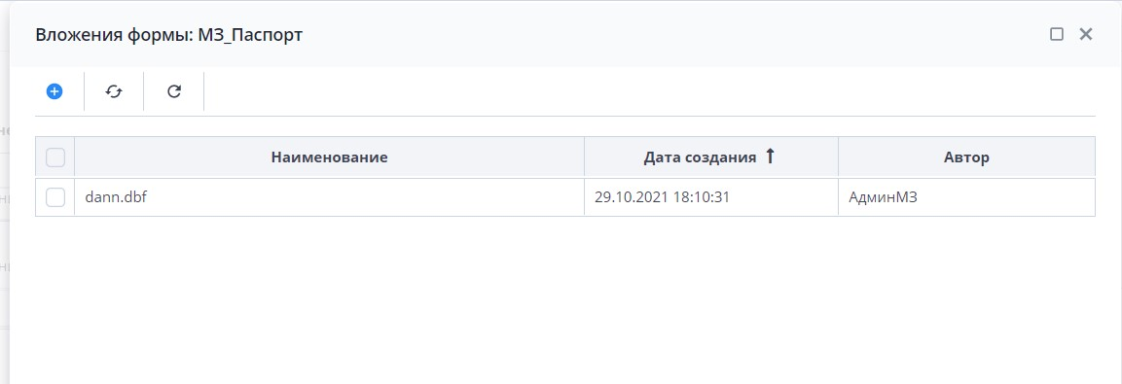

Рисунок 14. Выгрузка сформированного файла на ПК. Пример выгруженных данных
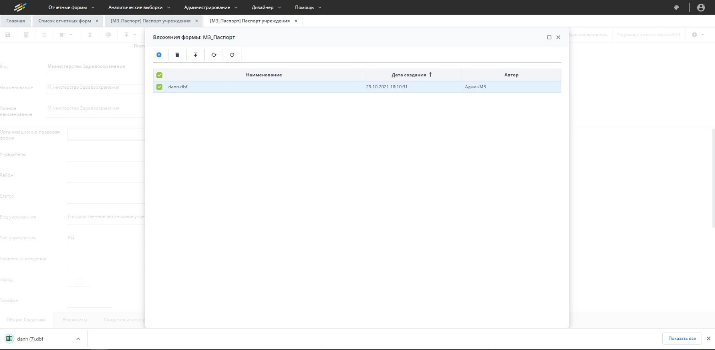

Структура выгруженного файла dbf из Системы представлена на Рисунке 15. Код выгрузки указан в форме «МЗ_Паспорт» во вкладке «Дополнительные атрибуты» (Рисунок 16), для дальнейшей загрузки файла в программу Медстат, код выгрузки должен соответствовать коду региона в программе Медстат.

Рисунок 15. Структура выгруженного файла dbf из Системы
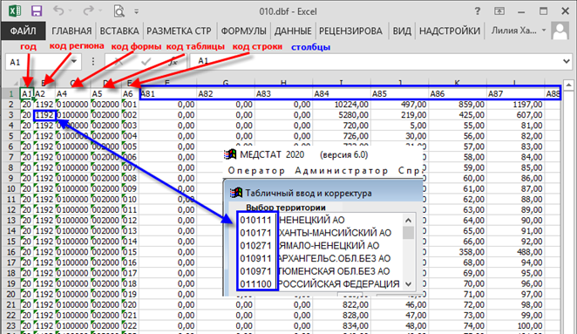

Рисунок 16. Код выгрузки
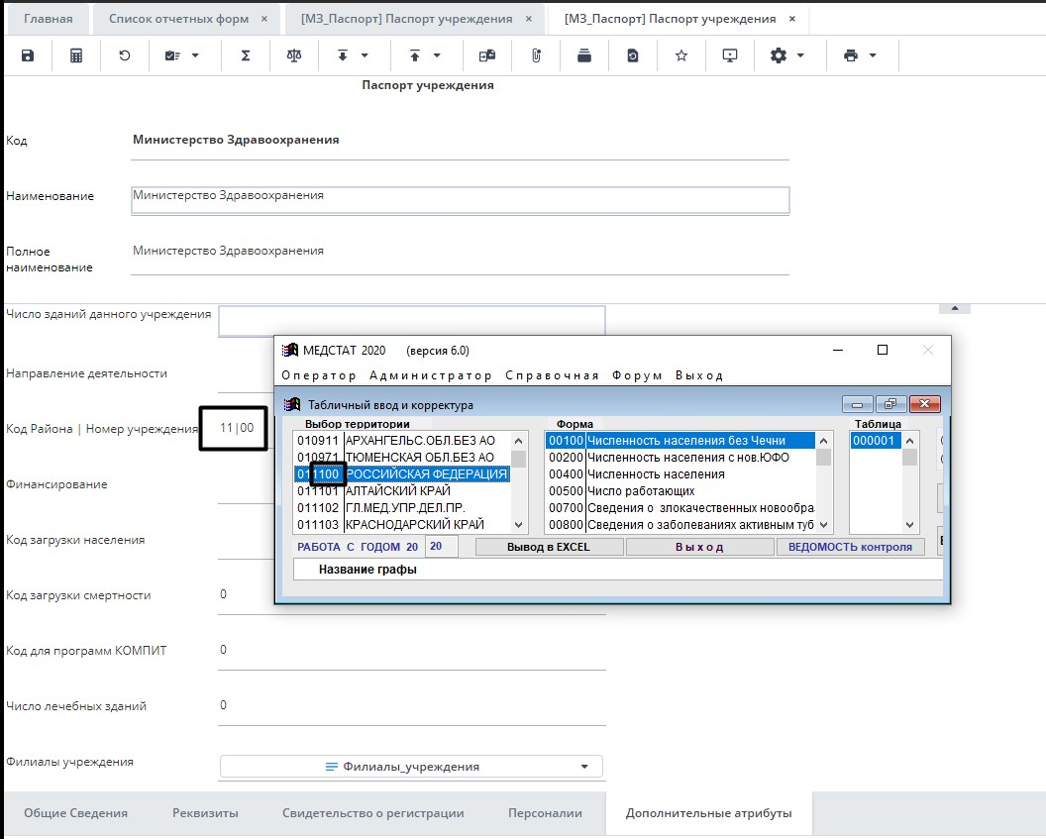

Загрузка dbf из Медстат
Для загрузки данных выгруженных из программы Медстат на панели инструментов отчетной формы МЗ_Паспорт выбрать пункт «Обработки – Загрузка dbf из Медстат» (Рисунок 17).
Рисунок 17. Обработка «Загрузка dbf из Медстат»
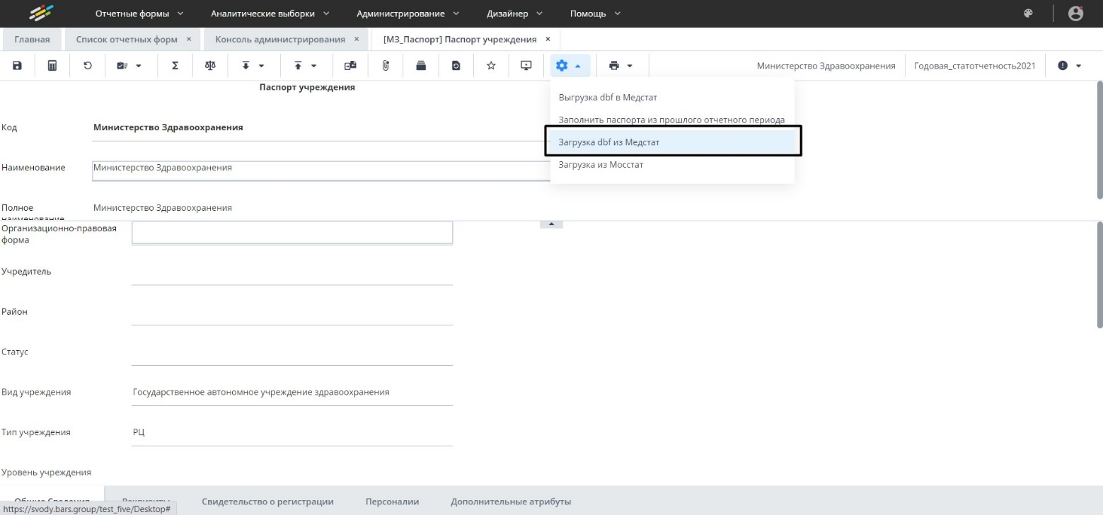

Откроется окно с пользовательскими параметрами (Рисунок 18).
Рисунок 18. Пользовательские параметры «Загрузка dbf из Медстат»
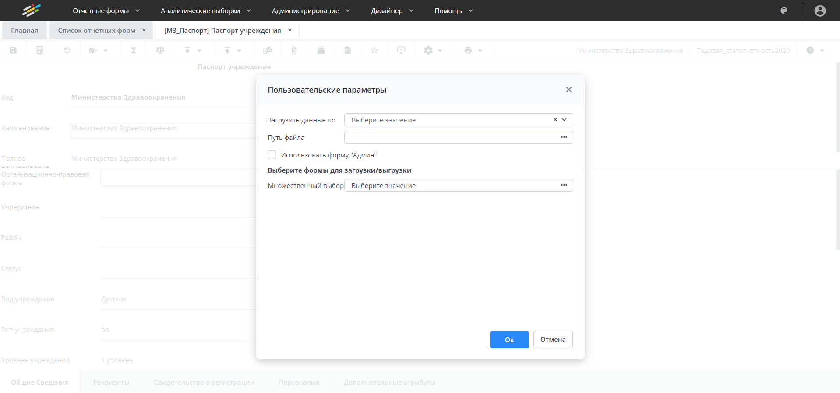

В данном окне необходимо выбрать параметры обработки:
1 параметр. «Загрузить данные по» представлен в виде выпадающего списка (Рисунок 19).
Рисунок 19. Параметр «Загрузить данные по».
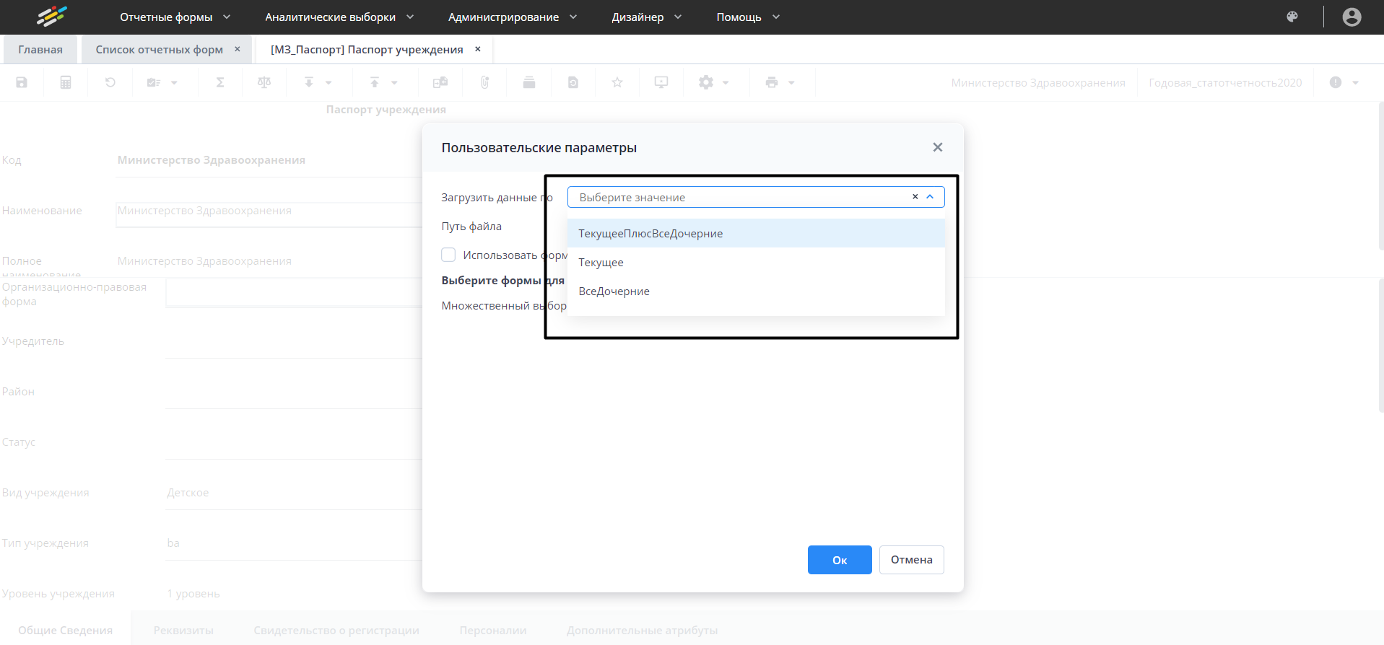

В данном списке необходимо выбрать один из трех пунктов в зависимости от типа учреждения:
- если учреждение типа «Абонент», то для выбора доступен только один пункт «Текущее». При этом данные будут загружены в текущее учреждение (т.е. на то учреждение, на котором открыта отчетная форма МЗ_Паспорт);
- если учреждение типа «Офис» или «Центральный офис», то для выбора доступны три позиции:
- «ТекущееПлюсВсеДочерние» - данные будут загружены в текущее учреждение, на котором открыта отчетная форма «МЗ_Паспорт», а также и по всем дочерним учреждениям;
- «Текущее» - данные будут загружены в текущее учреждение, на котором открыта отчетная форма «МЗ_Паспорт»;
- «ВсеДочерние» - данные будут загружены по всем дочерним учреждениям.
2 параметр – «Путь файла», необходимо указать путь к файлу, который будет загружаться (файл, выгруженный из программы Медстат) в формате .dbf. В наименовании файла не должно быть скобок и файл не должен содержать только числовые значения.
3 параметр – «Использовать форму «Админ», флажок проставляется если в формах имеются коды отличные от кодов в программе Медстат (Рисунок 20).

Рисунок 20. Отличия кодов, зафиксированные в форме «Админ»

4 параметр – «Выберите формы для загрузки», необходимо нажать на кнопку «», откроется окно со списком отчетных форм (Рисунок 21) имеющемся в выбранном отчетном периоде, для удобства поиска можно по выбранному столбцу отфильтровать данные.
Рисунок 21. Список форм отчетного периода

Далее необходимо указать необходимые параметры загрузки и нажать кнопку «ОК». После этого начнется загрузка данных по выбранной/выбранным формам согласно заранее заданным параметрам.
По результатам загрузки выйдет окно «Результаты сверки данных» с сообщением «Загрузка успешно завершена» (Рисунок 22. Результаты сверки данных).
Рисунок 22. Результаты сверки данных
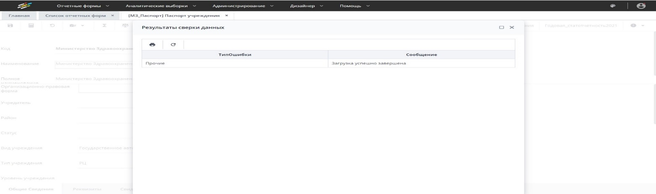
Примечание: код учреждения указанный в загружаемом файле должен соответствовать коду в отчетной форме МЗ_Паспорт (Рисунок 23).
Рисунок 23. Соответствие коду загрузки
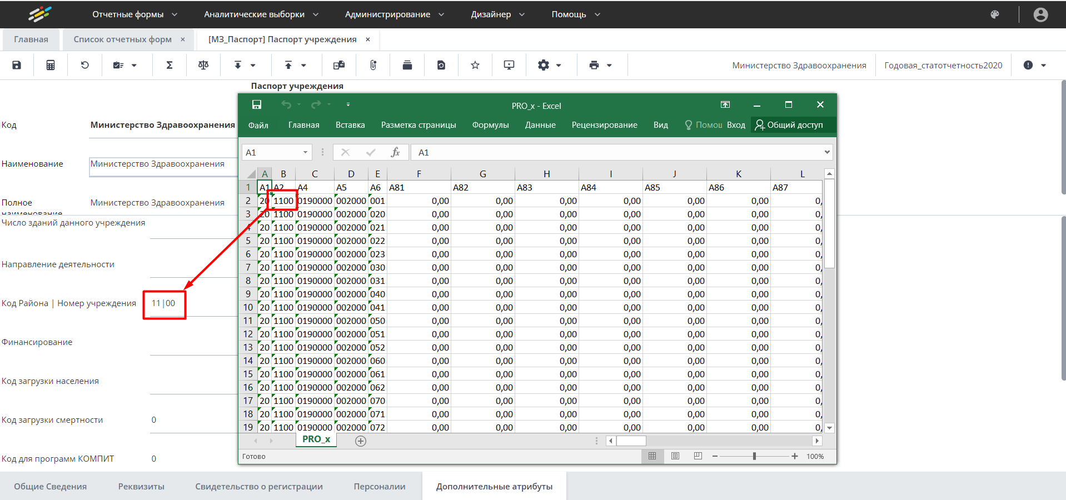

Загрузка данных в программу Медстат
Для загрузки данных в программу Медстат выгруженных из Системы необходимо выбрать пункт меню на панели инструментов Оператор – Обмен базами – Загрузить из БД МЕДСТАТ (Рисунок 24)
Рисунок 24. Выгрузка данных из программы Медстат
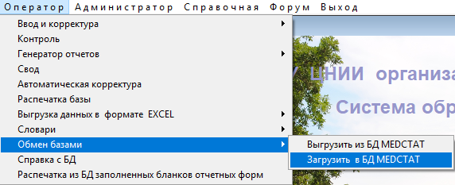

В открывшемся окне указываем наименование выгруженного файла из Системы, который предварительно необходимо добавить в папку программы Медстат JOBхх (хх-год отчетного периода в программе Медстат) и нажать на кнопку «Загрузка из файла DBF» (Рисунок 25)
Рисунок 25. Задание параметров загрузки данных в программу Медстат

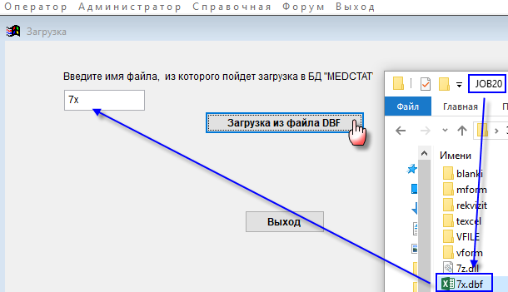

Перед загрузкой данных из указанного файла в параметрах откроется окно предварительного просмотра загружаемых данных (Рисунок 26). После закрытия окна предварительного просмотра выйдет сообщение продолжить ли загрузку (Рисунок 27), при нажатии кнопки «Нет» - загрузка данных не будет произведена, при нажатии кнопки «Да» начнется процесс загрузки данных в программу Медстат (Рисунок 28). По завершении загрузки отобразится протокол загрузки в окне «Конструктор отчетов» (Рисунок 29, 30). Окно формы с загруженными данными в программу Медстат представлен на Рисунке 31.
Рисунок 26. Окно предварительного просмотра загружаемых данных
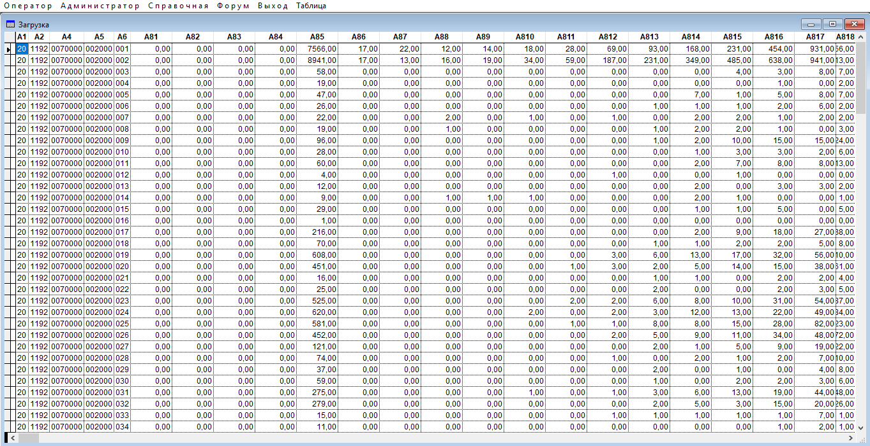
Рисунок 27. Окно подтверждения процесса загрузки данных в программу Медстат
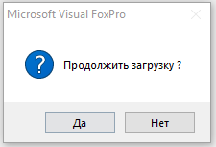

Рисунок 28. Процесс загрузки данных в программу Медстат
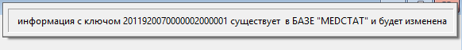
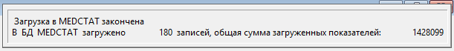
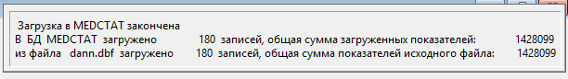
Рисунок 29. Протокол загрузки в окне «Конструктор отчетов» программы Медстат при наличии ошибок
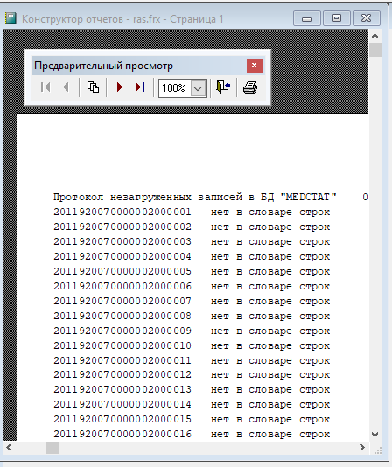

Рисунок 30. Протокол загрузки в окне «Конструктор отчетов» программы Медстат при отсутствии ошибок
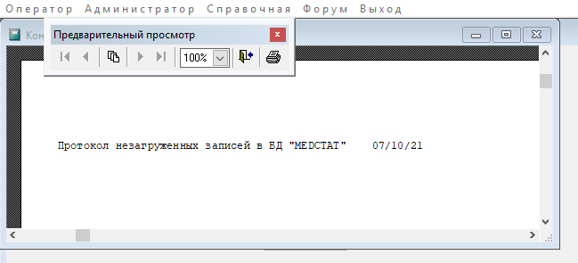
Рисунок 31. Окно с загруженными данными в программе Медстат

